“Ingegneria del Software”
2024-2025

Docente: Prof. Angelo Furfaro

<Gestione di una collezione di film>

Data | <08/03/2026>
Documento | Documento Finale – D3

Team Members
Nome e Cognome | Matricola | E-mail address
Giuseppe De Marco | 239811 | dmrgpp04d06d086b@studenti.unical.it

Sommario

Non è stata trovata alcuna voce d'indice.

List of Challenging/Risky Requirements or Tasks

Challenging Task | Date the task is identified | Date the challenge is resolved | Explanation on how the challenge has been managed

A. Stato dell’Arte
In questa sezione viene presentato uno stato dell’arte sui “Gestori di una collezione di Film”. Un gestore di film personale è un software utilizzato per catalogare, organizzare e tenere sotto controllo una collezione cinematografica. Tra i software più diffusi si trovano Plex e Kodi, che mettono a disposizione funzioni di ordinamento, aggiunta, rimozione e modifica dei contenuti, oltre la possibilità di aggiungere una recensione personale associata al film. Plex è spesso scelto quando si vuole una libreria centralizzata e facilmente accessibile da più dispositivi: permette di organizzare il catalogo, creare raccolte e scaricare metadati come trama, cast, locandine e genere, offrendo anche la riproduzione in streaming all’interno della rete domestica. Kodi, invece, è un media center open-source molto flessibile e personalizzabile: grazie a componenti aggiuntivi e “scraper” consente di recuperare dati dai principali database online e di adattare l’interfaccia alle proprie esigenze, risultando adatto a chi preferisce una gestione più “locale” e controllata.
Le tendenze attuali in questo contesto riguardano:
- Collegamento tra cataloghi personali e database online, per ottenere schede complete e aggiornate facendo uso di identificativi come IMDb o TMDb.
- Automazione nell’importazione e nel riconoscimento dei file, così da ridurre la compilazione manuale e mantenere ordinata la libreria anche quando cresce.
- Organizzazione avanzata tramite collezioni e filtri, ad esempio per saga, regista, attore, genere o periodo storico.
- Accesso multi-dispositivo e gestione di più profili, utile soprattutto in ambito domestico, con preferenze e liste separate per ogni utente.

B. Raffinamento dei Requisiti
Considerato lo stato dell’arte sui gestori di una collezione di film, definiamo le funzionalità che il gestore dovrà implementare associando un codice ad ogni requisito funzionale, un importanza: alta, media o bassa e una complessità: alta, media, bassa. Essendo il progetto a scopo didattico, la fase di analisi e ricerca dei requisiti funzionali e non funzionali è stata svolta con un numero ridotto di Stakeholder i quali hanno espresso tutti necessità di una User Interface (UI) comoda e semplice da usare. Nella sezione dei requisiti non funzionali verranno descritte le caratteristiche fondamentali della UI e della UX.

A.1 Servizi (con prioritizzazione)
- Aggiunta di un film alla collezione: il gestore deve permettere l’aggiunta di un film alla collezione specificando i dettagli informativi quali:
  - titolo,
  - regista,
  - anno di uscita,
  - genere cinematografico
  - valutazione personale (da 1 a 5 stelle)
  - stato di visione (“visto”, “da vedere”, “in visione”)
Importanza: alta
Complessità: bassa

- Rimozione di un film dalla collezione: il gestore deve permettere la rimozione di un film dalla collezione.
Importanza: alta
Complessità: bassa

- Ricerca di un film nella collezione e ordinamento della collezione: il gestore deve predisporre funzionalità ricerca rapide per ricercare il film desiderato. Si definiscono in particolare i seguenti ordinamenti e filtri:
  - Ordinamento per genere: raggruppa i film per genere
  - Ordinamento per regista: raggruppa i film per registra
  - Filtro per stato visione: filtra i film per “stato visione”
Importanza: alta
Complessità: media

- Modifica dei dettagli di un film della collezione: il gestore deve permettere la modifica dei dettagli di un film. In particolare si rendono modificabili i campi: “Stato visione” e “Valutazione personale”.
Importanza: alta
Complessità: bassa

- Salvataggio della collezione di film: il gestore deve dare la possibilità all’utente di salvare la collezione di film sul disco rigido
Importanza: alta
Complessità: media

- Caricamento della collezione di film: il gestore da la possibilità all’utente di caricare dal disco rigido un file CVS contenente la collezione di film, successivamente mostrata in vista tabellare
Importanza: alta
Complessità: media

A.2 Requisiti non Funzionali
Essendo il progetto a scopi didattici, i requisiti non funzionali si concentreranno sul lato UI e UX. La User Experience del gestore di una collezione di film deve comunicare affidabilità e chiarezza.

A.3 Scenari d’uso dettagliati
La prima funzione della videoteca personale da analizzare è il caricamento della libreria dal disco rigido, in particolare nel seguente UML si prende in considerazione il caricamento di un file .CSV il quale contiene tutti i film in formato tabellare che, tramite un operazione di scraping, saremo in grado di andare a recuperare e caricare nel gestore. Si identifica il Gestore come l’utente utilizzatore del sistema il quale tramite la UI iniziale ha la possibilità di scegliere la modalità di caricamento della videoteca:

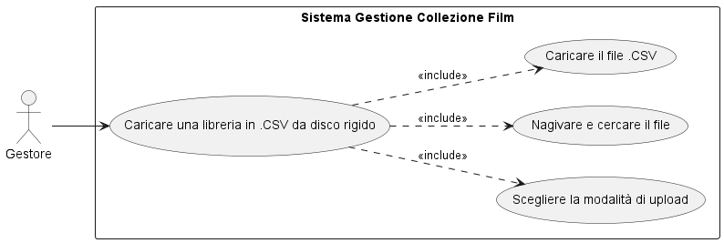

La seconda funzione della libreria di film da analizzare è l’aggiunta di un film alla videoteca. Nel seguente Use Case Diagram UML, si individua il gestore come attore principale dell’aggiunta del film. Il Gestore si interfaccia con la UI che permetterà l’aggiunta inserendo le caratteristiche del film quali:
- Stato visione del film
- Valutazione del film
- Genere cinematografico
- Anno di uscita
- Regista
- Titolo
Una volta aggiunto il film questo sarà visualizzabile nell’apposita tabella riassuntiva di tutti i film della videoteca.

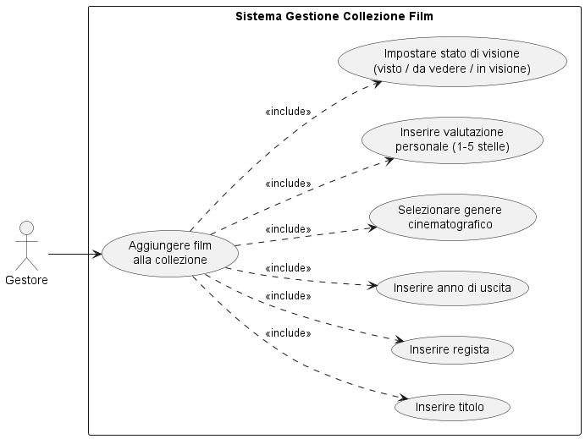

A.4 Excluded Requirements

Descrivere i servizi eventualmente i esclusi, e spiegare il perchè

A.5 Assunzioni

<Briefly document, in this section, the most relevant requirement assumptions/decisions you had to made during your project>

A.6 Use Case Diagrams

C. Architettura Software
<IF RELEVANT, Report here both the static and the dynamic view of your system design, in terms of a Component Diagram, and their related Sequence Diagrams >

C.1 The static view of the system: Component Diagram

C.2 The dynamic view of the software architecture: Sequence Diagram

D. Dati e loro modellazione (se il sistema si interfaccia con un DBMS)

Definite le sorgenti di dati a voi necessarie per realizzare I servizi di cui sopra. Modellate tali dati tramite un ER o similari. Specificate se e quali di tali dati sono gia’ forniti da applicativi esistenti.

E. Scelte Progettuali (Design Decisions)
<Document here the 5 most important design decisions you had to take. You can use both a textual or a diagrammatic specification.>

F. Progettazione di Basso Livello

G. Spiegare come il progetto soddisfa i requisiti funzionali (FRs) e quelli non funzionali (NFRs) <Report in this section how the architectural and low level design you produced satisfies the FRs and the NFRs>


Appendix. Prototype
<Provide a brief report on your prototype, and especially: information on what you have implemented, how the implementation covers the FR and NFR, how the prototypes demonstrates your project correctness with respect to the FR and NFR. You may add some screenshots to describe what required above. Be ready to show your prototype during the oral examination>

